1    引言 3

1.1     编写目的 3

1.2    背景 3

1.3    参考资料 3

1.4   术语定义及说明 3

2  设计概述 4

2.1   任务和目标 4

2.1.1      需求概述 4

2.1.2      运行环境概述 4

2.1.3      条件与限制 4

2.1.4      详细设计方法和工具 4

3  模块详细分析 4

3.1创建顶层节点在线服务 4

3.2 Blockchain区块插入消息： 5

3.3 收到顶层节点上下线消息： 5

3.4 顶层节点在线状态查询消息： 5

4   模块详细设计 5

4.1    模块结构设计 5

4.2    功能详细设计 5

## 1    引言

### 1.1     编写目的

说明顶层节点在线服务与其它模块的交互和设计考虑，为程序员编码提供依据。

### 1.2    背景

开发版本：0730

开发小组：算法组

模块描述：顶层节点在线服务计算服务更新并缓存当前顶层节点包括矿工和验证者的在线状态。 提供查询当前顶层节点在线状态的接口。

### 1.3    参考资料

以太坊源码

### 1.4   术语定义及说明

顶层节点： 包括矿工和验证者。

在线状态：离线或者在线

## 2  设计概述

### 2.1   任务和目标

1 详细说明顶层节点在线服务与其它模块之间的接口。

2 详细说明顶层节点在线服务的内部设计。

### 2.1.1      需求概述

顶层节点在线服务计算服务接收区块插入消息和顶层节点上下线状态消息，更新并缓存当前顶层节点包括矿工和验证者的在线状态。 提供查询当前顶层节点在线状态的接口。

### 2.1.2      运行环境概述

Windows，Mac OS X， Linux等主流操作系统。

### 2.1.3      条件与限制

### 2.1.4      详细设计方法和工具

流程图。

## 3  模块详细分析

### 3.1创建顶层节点在线服务

在服务初始化时要获取当前节点的nodeId 和common.address，

订阅顶层节点上下线消息和新区块插入消息。然后创建相应的在线缓存服务。

最后启动：go update() 等待接收消息。

并返回该对象

### 3.2 **Blockchain区块插入消息**：

首先判断是否是广播区块，如果是广播区块，则从消息体中的header里获取在线节点列表，从中获取顶层节点在线列表。根据在线节点列表信息判断自己的身份，如果是验证者或备选验证者，则更新本地的顶级节点在线列表。订阅顶层节点上下线消息。否则，清空本地缓存的顶级节点在线列表，取消订阅顶层 节点上下线消息。

### 3.3 收到顶层节点上下线消息：

收到消息后，判断上下线的顶层节点是否在本地缓存中。如果在，则更新它的在线状态；如果不在，退出还是加入到本地缓存中？

### 3.4 顶层节点在线状态查询消息：

收到消息后，返回当前缓存的全部顶层节点在线状态 。

## 4   模块详细设计

### 4.1    模块结构设计

### 4.2    功能详细设计

主要数据结构：

顶层节点在线状态：

TopNodeOnlineState Map[nodeId]int //使用nodeid或者common.address作为索引

在线状态：

Const (

Idle = iota,

Online = 1,

Offline = 2,

)

新增函数

函数名称：blockchainInsertMsgHandler()

函数功能：处理收到的blockchain插入消息

输入：header

输出：

流程图：

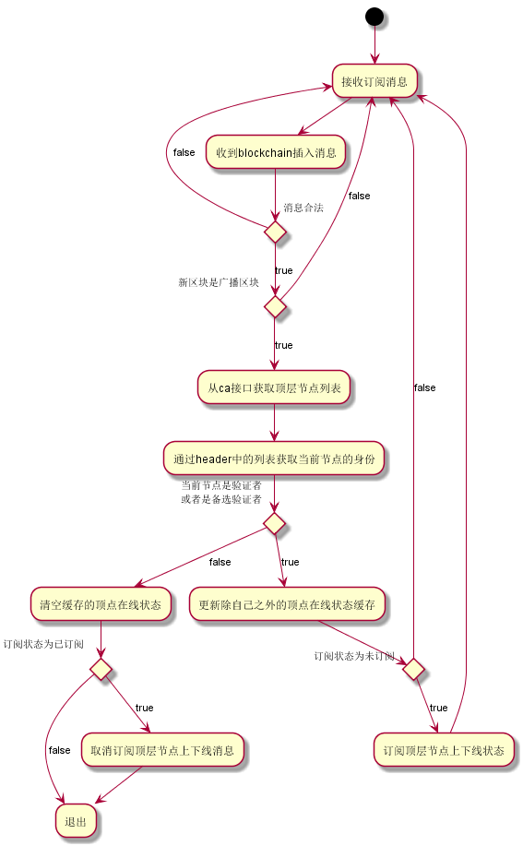

函数名称：topNodeOnlineMsgHandler()

函数功能：处理收到顶层节点上下线消息

输入：节点信息、节点连接状态

输出：

流程图：

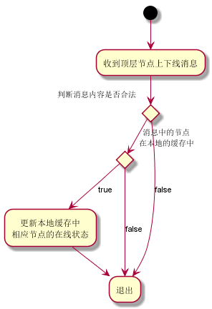

函数名称：topnodeOnlineStateQueryMsgHandler()

函数功能：处理收到的顶层节点在线状态查询消息

输入：

输出：所有顶层节点在线状态列表

流程图：

